
G.A.M. Gruppo Amatori della Montagna Bisuschio
Via Roma 2/B - C.F. 95066740127 – Tel. 3400939806
E-mail: gambisuschio.info@libero.it
Giovedì 6 maggio alle ore 21.00 presso la sede GAM

Un grande mosaico di biodiversità

Incontro con MUSSINI OSVALDO, responsabile delle Guardie Ecologiche della Comuntà Montana del Piambello che ci presenterà il filmato della Regione Lombardia:
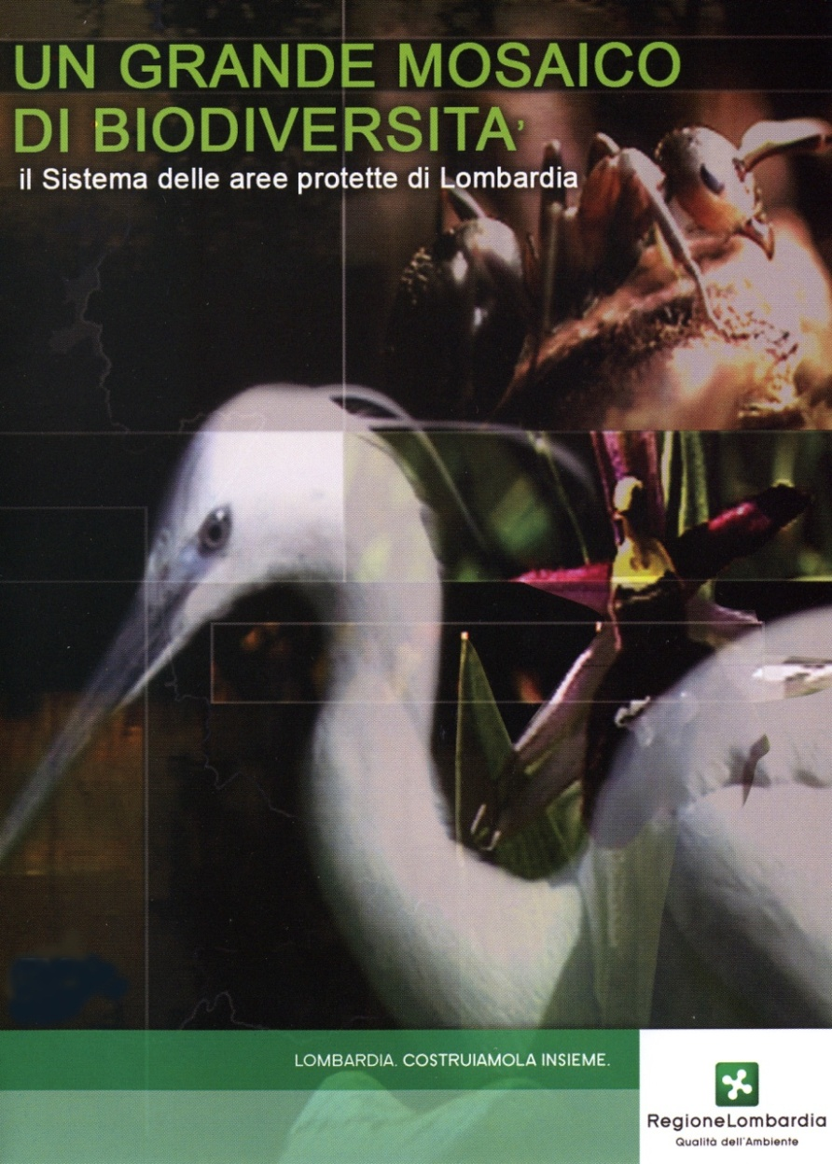
La Lombardia è stata la prima Regione in Italia a dotarsi di un sistema organico di aree protette che oggi copre il venticinque per cento del territorio e ha come obiettivo la ricerca di un equilibrio tra sviluppo economico e tutela dell’ambiente, affinché lo sviluppo delle attività produttive si accompagni a un territorio più curato e accogliente, nella quale i valori naturalistici e storici-culturali del paesaggio siano apprezzati e protetti come patrimonio comune. Questo documentario mostra alcuni tra gli aspetti più significativi delle aree protette lombarde, lasciandosi guidare dalla risorsa più preziosa della Lombardia: l’acqua.

Ciao e buon divertimento con il GAM!

